Drogie dzieci, oto kolejne z ćwiczeń z gimnastki buzi i języka, wierzę, że dacie radę i wykonacie je razem z rodzicami.
Powodzenia !
Mój mail do kontaktu: j.zolopa@onet.eu
Pani Asia

Ćwiczenia artykulacyjne – gra ,,Piotruś – kolory’’
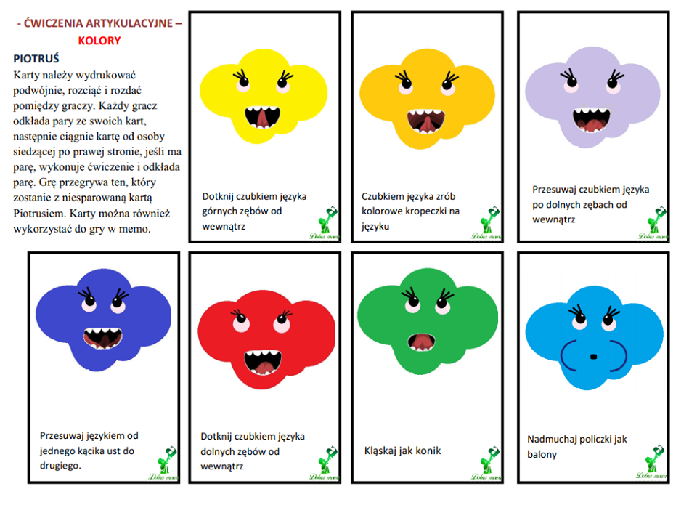
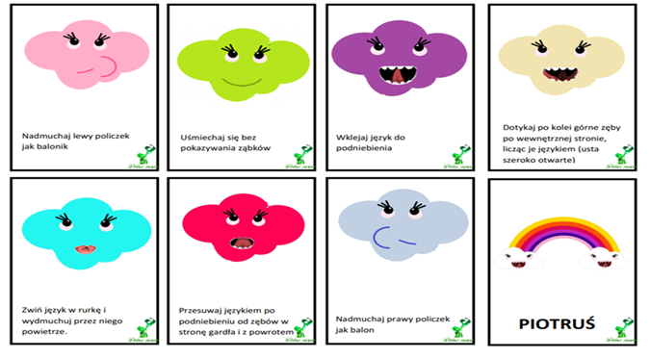

Ćwiczenie oddechowe – słoń

Pozycja stojąca, nogi lekko rozszerzone. Mówimy dziecku, że za chwile zamieni się w słonika.
Dziecko głęboko nabiera powietrza przez nos, a kiedy to robi unosi rączki do góry, jakby to była trąba słonia.
Jednocześnie napełnia powietrzem przeponę.
Następnie wydycha powietrze przez usta, powoli opuszczając trąbę ,,ku dołowi’’.

Głoska [l]
wytnij i sklej liska oraz powtórz sylaby zapisane na częściach.

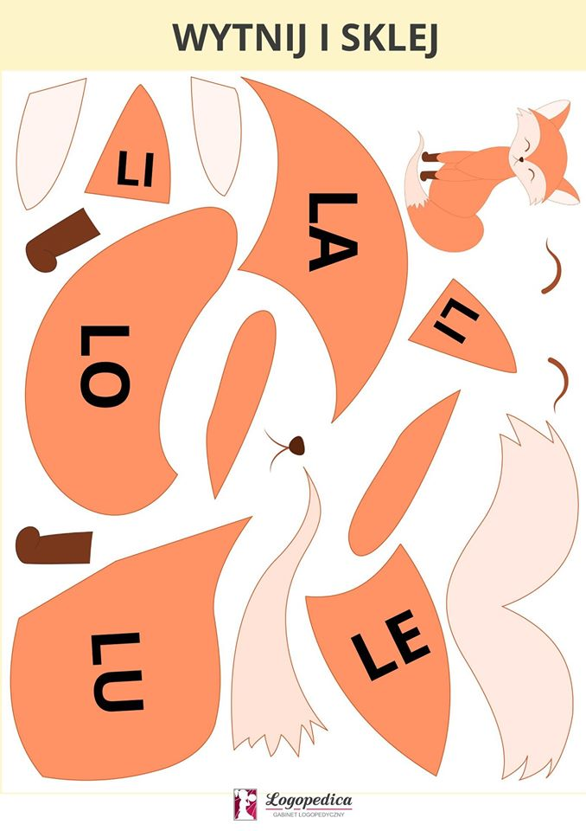

Zaznacz kredką czerwoną zwierzątka domowe, czyli takie które żyją w domu. A następnie kredką zieloną zaznacz zwierzątka hodowlane, które żyją w gospodarstwie.
